ВЫБОРЫ ДЕПУТАТОВ СОВЕТА МИРСКОГО СЕЛЬСКОГО ПОСЕЛЕНИЯ
КАВКАЗСКОГО РАЙОНА ПЯТОГО СОЗЫВА

ПЯТИМАНДАТНЫЙ ИЗБИРАТЕЛЬНЫЙ ОКРУГ № 3

ИНФОРМАЦИЯ О ЗАРЕГИСТРИРОВАННЫХ КАНДИДАТАХ

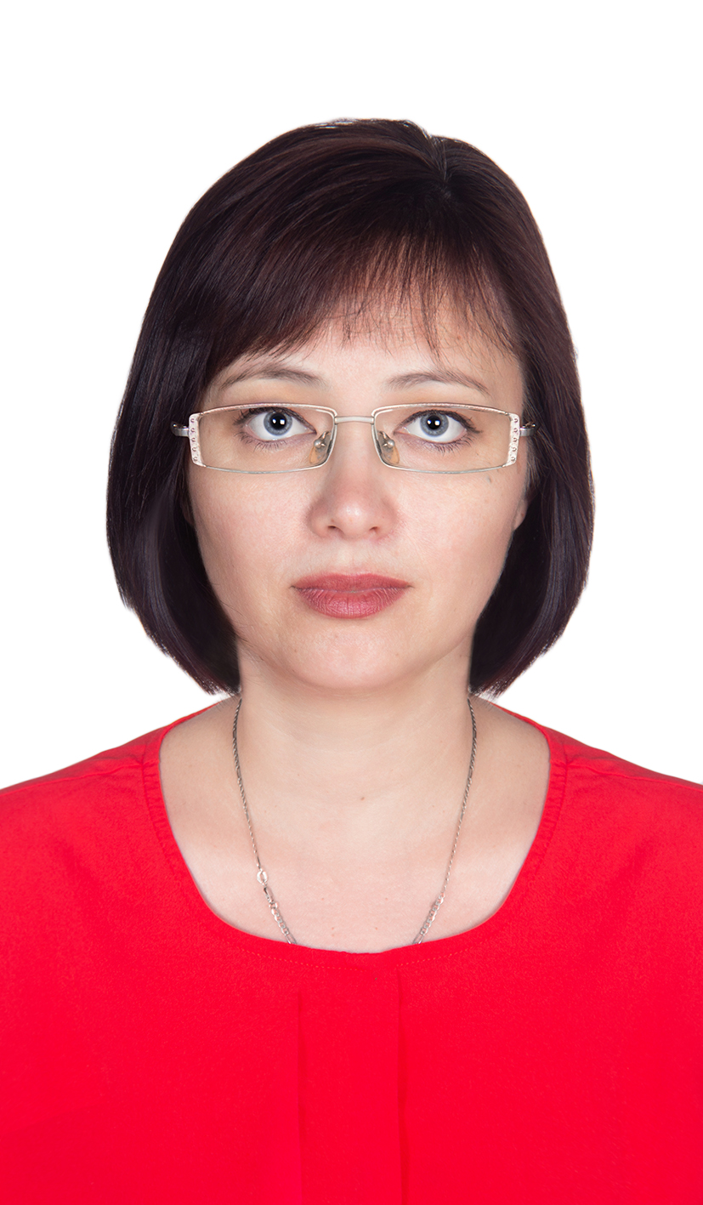 | 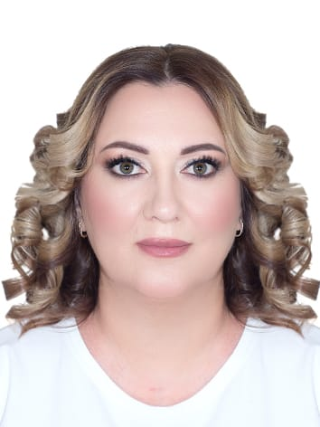 | 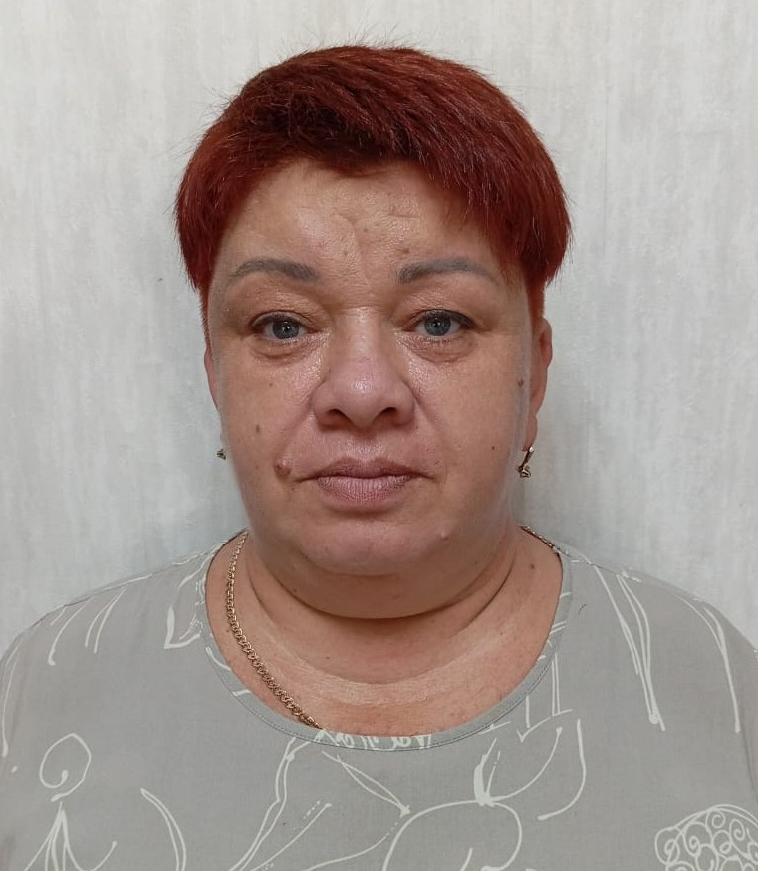 | 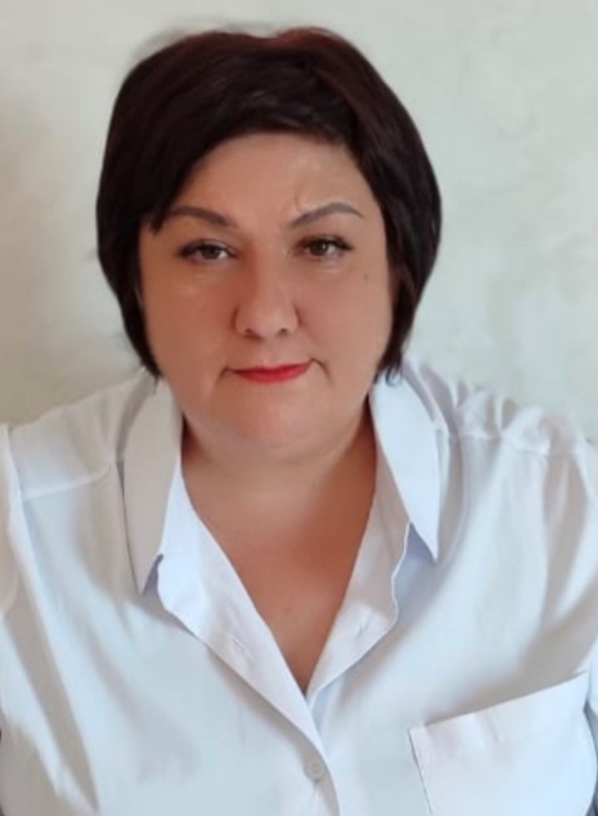 | 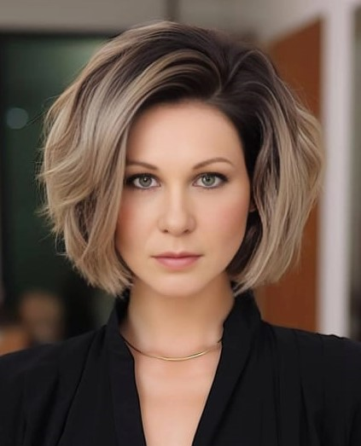 | 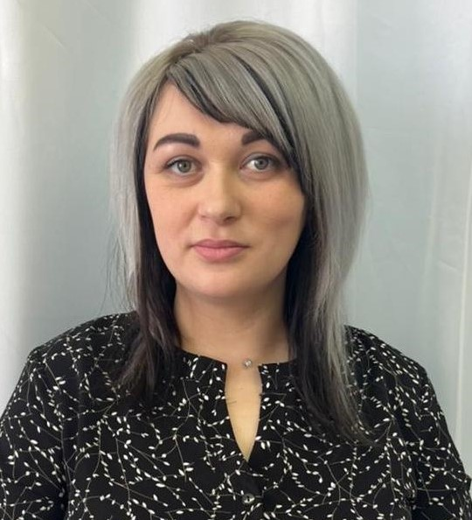 | 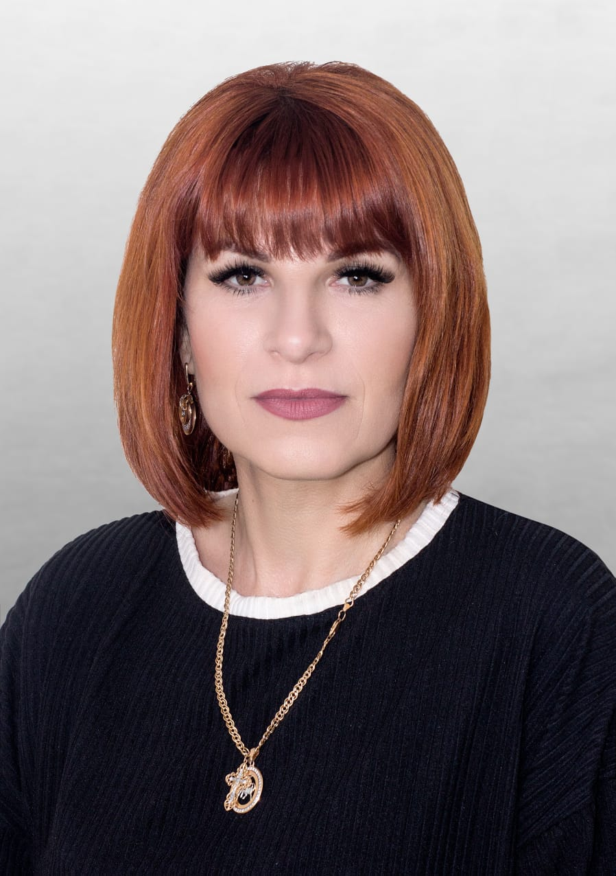
БОГУЧАРСКАЯ  НАТАЛЬЯ  ИВАНОВНА | ЗУБАЧ  ЕЛЕНА АЛЕКСАНДРОВНА | ИВАНОВА  ЕВГЕНИЯ  ВЯЧЕСЛАВНА | МИРАКИЛОВА СВЕТЛАНА МИРОДИЛЬЕВНА | РУБАН  ТАТЬЯНА  СЕРГЕЕВНА | ФАДЕЕВА  ЯНА  АЛЕКСАНДРОВНА | ХОХЛОВА  ЕКАТЕРИНА НИКОЛАЕВНА
Родилась 04 февраля 1976 года в поселке Мирском Кавказского района Краснодарского края.  Место жительства: Краснодарский край, Кавказский район, поселок Мирской.  Образование: высшее, окончила Кубанский государственный технологический университет в 1999 году.  Основное место работы: МБОУ СОШ № 15 имени А.П. Маресьева поселка Мирской муниципального образования Кавказский район.  Занимаемая должность: педагог дополнительного образования.  Депутат Совета Мирского сельского поселения Кавказского района на непостоянной основе.  Самовыдвижение. | Родилась 12 июля 1974 года в городе Денау Сурхандарьинской области Узбекской ССР.  Место жительства: Краснодарский край, Кавказский район, поселок Мирской.  Образование: среднее профессиональное, окончила Московский заочный промышленно-экономи-ческий техникум в 1994 году.  Основное место работы: индивидуальный предприниматель Рубан Татьяна Сергеевна.  Занимаемая должность: продавец.  Выдвинута: Всероссийская политическая партия «ЕДИНАЯ РОССИЯ».  Член Всероссийской политической партии «ЕДИНАЯ РОССИЯ». | Родилась 5 января 1976 года в станице Мирской Кавказского района Краснодарского края.  Место жительства: Краснодарский край, Кавказский район, поселок Мирской.  Образование: высшее, окончила НОУВПО "Ставропольский институт имени В.Д. Чурсина" в 2002 году.  Временно не работающая.  Выдвинута: Всероссийская политическая партия «ЕДИНАЯ РОССИЯ». | Родилась 15 декабря 1971 года в Советабаде Ходжентского района Ленинабадской области.  Место жительства: Краснодарский край, Кавказский район, поселок Мирской.  Образование: среднее профессиональное, окончила Среднеазиатский политехникум в 1995 году.  Временно неработающая.  Выдвинута: Политическая партия ЛДПР – Либерально-демократическая партия России. | Родилась 25 мая 1983 года в станице Новоивановской Новопокровского района Краснодарского края.  Место жительства: Краснодарский край, Кавказский район, город Кропоткин.  Образование: высшее, окончила АНО "Кубанский институт международного предпринимательства и менеджмента" в 2007 году.  Основное место работы: индивидуальный предприниматель Рубан Татьяна Сергеевна.  Выдвинута: Всероссийская политическая партия «ЕДИНАЯ РОССИЯ».  Член Всероссийской политической партии «ЕДИНАЯ РОССИЯ». | Родилась 20 августа 1991 года в станице Мирской Кавказского района Краснодарского края.  Место жительства: Краснодарский край, Кавказский район, поселок Мирской.  Образование: высшее, окончила ЧОУ ВПО "Северо-Кавказский институт бизнеса, инженерных и информационных технологий" в 2014 году.  Основное место работы: МБДОУ детский сад общеразвивающего вида № 31 поселка Мирской муниципального образования Кавказский район.  Занимаемая должность: заведующий.  Депутат Совета Мирского сельского поселения Кавказского района на непостоянной основе.  Выдвинута: Всероссийская политическая партия «ЕДИНАЯ РОССИЯ».  Член Всероссийской политической партии «ЕДИНАЯ РОССИЯ». | Родилась 1 мая 1975 года в станице Кущевской Кущевского района Краснодарского края.  Место жительства: Краснодарский край, Кавказский район, поселок Мирской.  Образование: среднее профессиональное, окончила Кущевское ПТУ-55 Краснодарского края в 1993 году.  Основное место работы: ООО «Транспорт».  Занимаемая должность: оператор автозаправочной станции.  Выдвинута: Всероссийская политическая партия «ЕДИНАЯ РОССИЯ».  Член Всероссийской политической партии «ЕДИНАЯ РОССИЯ».

